**Making suggestions in which the speaker is included**

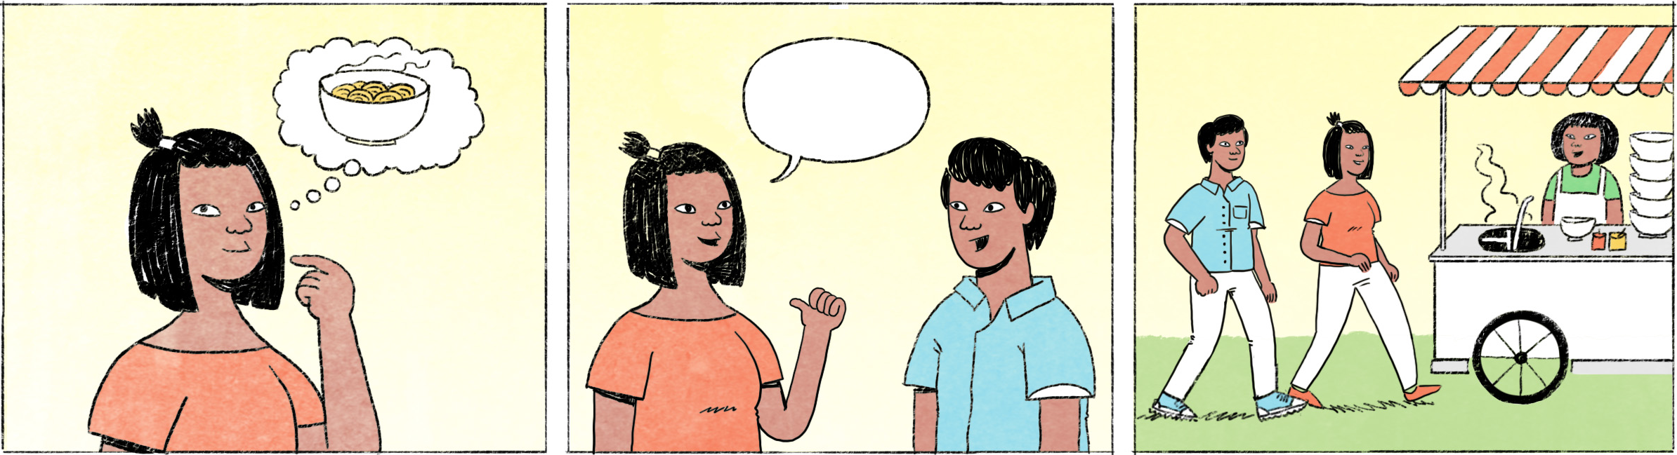

|  |  |  |
| --- | --- | --- |
| នៅក្នុងសួនកម្សាន្ត | ផារី៖ | វិចិត្រ ខ្ញុំដូចជាឃ្លានហើយនៀក តស់ ទៅរកញ៉ាំអីសិនអេ៎? |
|  | វិចិត្រ៖ | តស់ទៅ! ខ្ញុំក៏ឃ្លានដែរ ហើយហត់ទៀត។ ដើរម៉ាព្រឹកហើយ! |
|  | ផារី៖ | វិចិត្រ ចង់ញ៉ាំអី? |
|  | វិចិត្រ៖ | អីក៏បានដែរ។ នៅមុខនោះមានគេលក់មីឆា។ ញ៉ាំមីឆាម៉ងទៅ ម៉េចដែរ? |
|  | ផារី៖ | មានអី តស់ទៅ។ |
|  |  |  |
| ជិះរថយន្តតាមផ្លូវ | វិចិត្រ៖ | ពេលដល់ហ្គារ៉ាស់សាំងមុខហ្នឹង ខ្ញុំសុំចូលចាក់សាំងតិចសិនណា។ |
|  | ផារី៖ | មានអី។ ស្តុបខាងមុខ ហ្នឹងមែន? |
|  | វិចិត្រ៖ | ហ្នឹងហើយ។ ចូលតាម៉ាភ្លែតអេ៎។ |
|  |  |  |
| ជិះម៉ូតូតាមផ្លូវ | ផារី៖ | វិចិត្រ ឆ្លៀតចូលផ្សារទិញអីវ៉ាន់តិចអី? |
|  | វិចិត្រ៖ | ចង់ចូលឥឡូវហ្នឹង? យប់ហើយហ្នឹង។ ចាំលើកក្រោយទៅអី? |
|  | ផារី៖ | ចូលតិចទៅអី។ |
|  | វិចិត្រ៖ | អីចឹង ផារីឯងចូលទៅ ខ្ញុំនៅចាំនៅក្រៅ។ ខ្ជិលផ្ញើម៉ូតូ។ |
|  | ផារី៖ | មិនបាច់អេ៎អីចឹង។ នាំពិបាកវិចិត្រឯង។ |

|  |  |
| --- | --- |
| សួនកម្សាន្ត | park, amusement park |
| ផារី / វិចិត្រ | female / male Cambodian names |
| នៀក | spoken form of នេះ |
| តស់ | Let’s go! |
| សិន | first, now |
| ហត់ | tired |
| ដើរម៉ាព្រឹកហើយ | we’ve been walking [around] all morning; ម៉ា is the spoken form of មួយ |
| អីក៏បានដែរ | anything is fine |
| ម៉ងទៅ = តែម្ដងទៅ | just (as in: let’s just have fried noodles) |
| ម៉េចដែរ? | What do you think? / How’s that? |
| មានអី | ok |
| ហ្គារ៉ាស់សាំង | petrol station |
| ចាក់សាំង | to fill up petrol |
| ស្តុប | traffic light |
| តាម៉ាភ្លែតអេ៎! | spoken form of តែមួយភ្លែតទេ! = just a moment! |
| ឆ្លៀត | to make good use of time, to take the time to do something |
| ... តិចអី? | used to ask for agreement to a suggestion |
| ចាំលើកក្រោយទៅអី? | Can[’t] this wait until next time? / Can we do this next time? |
| ខ្ជិលផ្ញើម៉ូតូ | [I] don’t want to park the motorbike (paid parking) |
| នាំពិបាក | to be (or to result in being) bothersome/tedious/tiresome |

**Cultural notes**

នៅពេលកំពុងដើរឬធ្វើការងារអ្វីមួយជាមួយមិត្តភក្តិ ហើយអ្នកចង់ទិញអ្វីមួយញ៉ាំ អ្នកក៏ត្រូវបបួលឬទិញចំណែកសម្រាប់មិត្តភក្តិរបស់អ្នកផងដែរ ទើបជាការគួរសម។ នេះប្រហែលជារឿងធម្មតាសម្រាប់វប្បធម៌នៅប្រទេសផ្សេងទៀតផងដែរ មិនមែនតែនៅខ្មែរនោះទេ។

|  |  |
| --- | --- |
| បបួល | to invite |
| ការគួរសម | politeness |
| វប្បធម៌ | culture |

**Additional dialogue**

នៅសួនកម្សាន្ត

|  |  |
| --- | --- |
| វិចិត្រ៖ | ផារី តស់ទៅញ៉ាំអីសិន ខ្ញុំឃ្លានហើយ។ នៅមុខនោះមានហាងលក់ភីហ្សាមួយ។ |
| ផារី៖ | វិចិត្រឃ្លានហើយអ៎? ខ្ញុំដូចជាអត់ទាន់ឃ្លានផង តែស្រេកទឹក។ វិចិត្រទៅហាងនុងមុនទៅ។ ខ្ញុំទៅទិញទឹកកកឈូសនៅនោះសិន ហើយចាំជុំគ្នាវិញនៅហាងភីហ្សានុងម៉ង។ |
| វិចិត្រ៖ | អីចឹងក៏បាន។ ចង់ឲ្យខ្ញុំកុម្ម៉ង់អីញ៉ាំឲ្យហើយអត់? |
| ផារី៖ | មិនបាច់ទេ។ ចាំខ្ញុំទៅដល់ ខ្ញុំកុម្ម៉ង់ខ្លួនឯងក៏បាន។ |

|  |  |
| --- | --- |
| ភីហ្សា | pizza |
| ស្រេកទឹក | to be thirsty |
| នុង | spoken form of នោះ |
| ទឹកកកឈូស | shaved ice |
| កុម្ម៉ង់ | to order (food) |